2016年高考文科数学试卷解析
（山东卷）
本试卷分第Ⅰ卷和第Ⅱ卷两部分，共4页。满分150分。考试用时120分钟。考试结束后，将将本试卷和答题卡一并交回。
注意事项：
1.答卷前，考生务必用0.5毫米黑色签字笔将自己的姓名、座号、考生号、县区和科类填写在答题卡和试卷规定的位置上。
2.第Ⅰ卷每小题选出答案后，用2B铅笔把答题卡上对应题目的答案标号涂黑；如需改动，用橡皮擦干净后，在选涂其他答案标号。答案写在试卷上无效。
3.第Ⅱ卷必须用0.5毫米黑色签字笔作答，答案必须写在答题卡各题目指定区域内相应的位置，不能写在试卷上；如需改动，先划掉原来的答案，然后再写上新的答案；不能使用涂改液、胶带纸、修正带。不按以上要求作答的答案无效。
4.填空题直接填写答案，解答题应写出文字说明、证明过程或演算步骤.
参考公式：如果事件A,B互斥，那么P(A+B)=P(A)+P(B).
第I卷（共50分）
一、选择题：本大题共10小题，每小题5分，共50分，在每小题给出的四个选项中，只有一项是符合题目要求的.
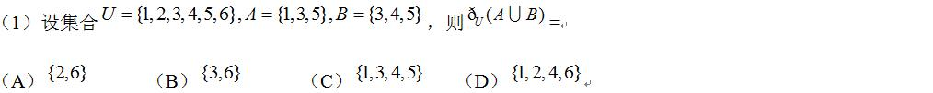【答案】A
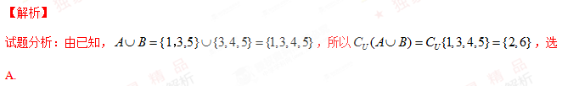考点：集合的运算
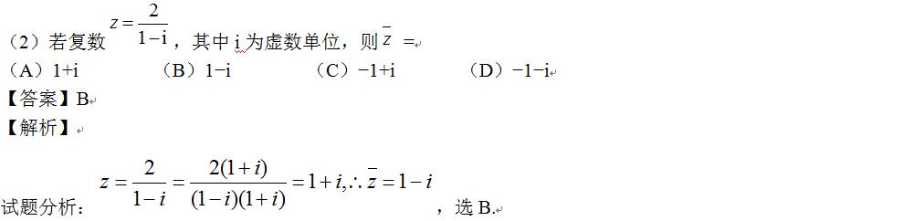
考点：1.复数的运算；2.复数的概念.
（3）某高校调查了200名学生每周的自习时间（单位：小时），制成了如图所示的频率分布直方图，其中自习时间的范围是[17.5，30]，样本数据分组为[17.5，20)，[20，22.5)，[22.5,25)，[25，27.5)，[27.5，30).根据直方图，这200名学生中每周的自习时间不少于22.5小时的人数是
（A）56
（B）60
（C）120
（D）140
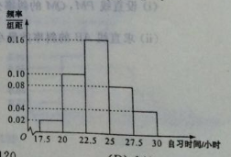
【答案】D
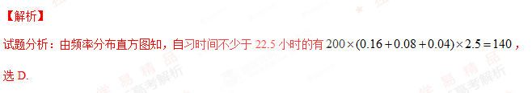考点：频率分布直方图
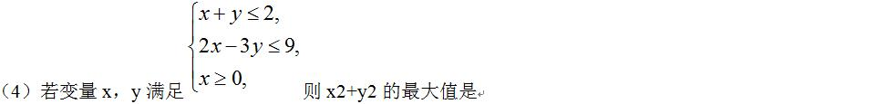（A）4（B）9（C）10（D）12
【答案】C
【解析】
试题分析：画出可行域如图所示，点A（3，-1）到原点距离最大，所以
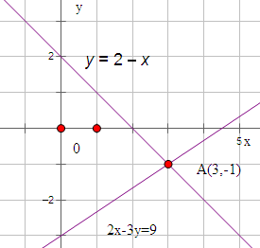
考点：简单线性规划
（5）一个由半球和四棱锥组成的几何体，其三视图如图所示.则该几何体的体积为
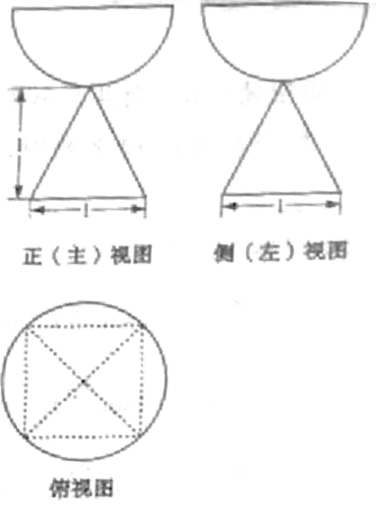
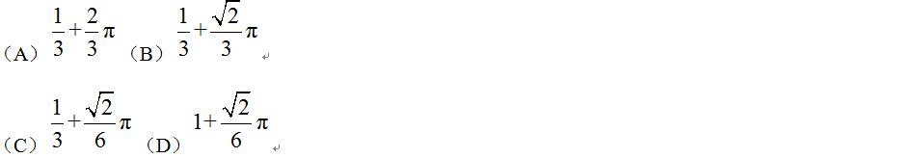【答案】C
【解析】
试题分析：
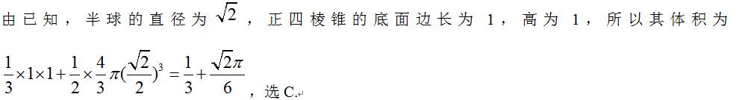考点：1.三视图；2.几何体的体积.
（6）已知直线a，b分别在两个不同的平面α，b内，则“直线a和直线b相交”是“平面α和平面b相交”的
（A）充分不必要条件
（B）必要不充分条件
（C）充要条件
（D）既不充分也不必要条件
【答案】A
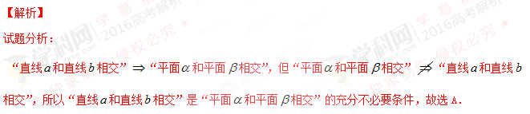考点：1.充要条件；2.直线与平面的位置关系.
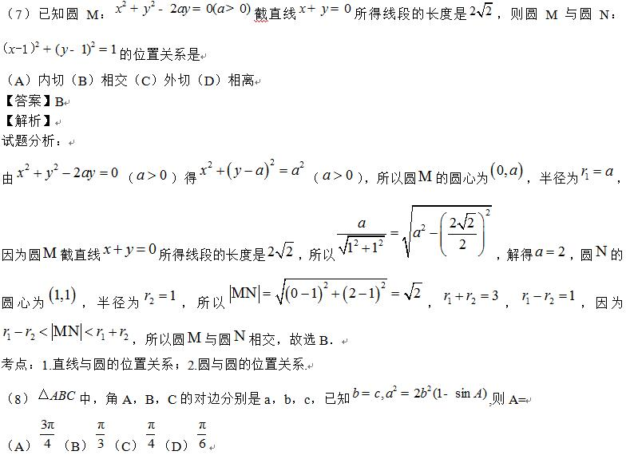
【答案】C
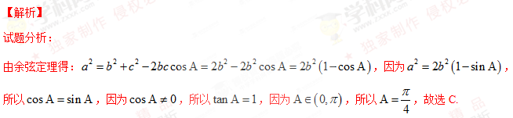考点：余弦定理
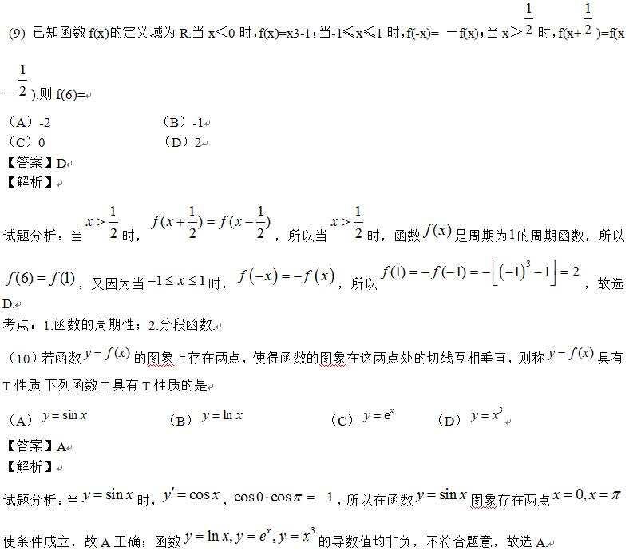考点：1.导数的计算；2.导数的几何意义.
第II卷（共100分）
二、填空题：本大题共5小题，每小题5分，共25分。
（11）执行右边的程序框图，若输入n的值为3，则输出的S的值为_______．
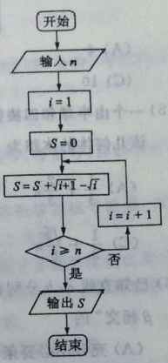
【答案】
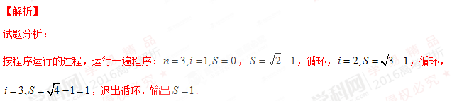
考点：程序框图
（12）观察下列等式：
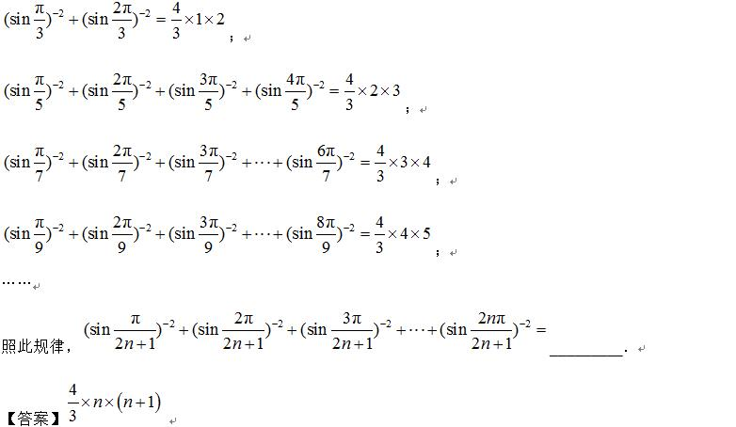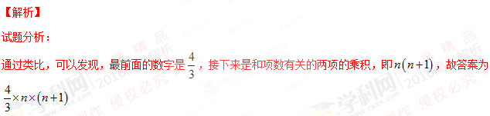
考点：合情推理与演绎推理
（13）已知向量a=(1,–1)，b=(6,–4)．若a⊥(ta+b)，则实数t的值为________
【答案】-5
【解析】
试题分析：
解得t=-5
考点：平面向量的数量积
两个焦点，且2|AB|=3|BC|，则E的离心率是_______．
【答案】2
【解析】
试题分析：
依题意，不妨设AB=6，AD=4作出图像如下图所示
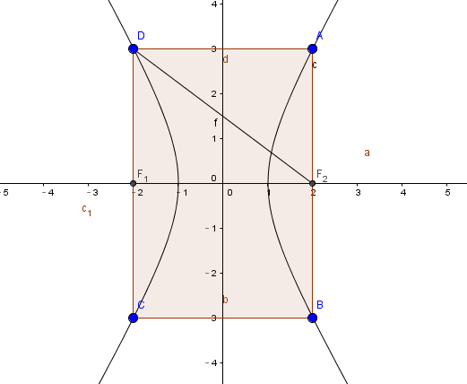
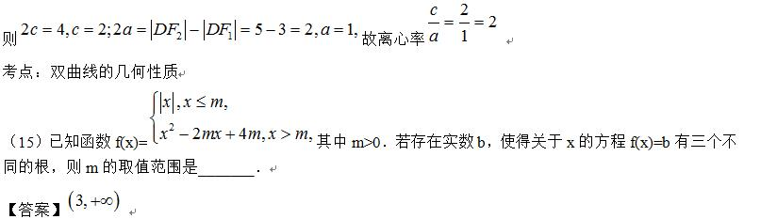【解析】
试题分析：
画出函数图像如下图所示：
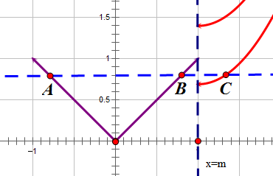
由图所示，要f(x)=b有三个不同的根，需要红色部分图像在深蓝色图像的下方，即
解得m>3
考点：函数的图像与性质，数形结合，分段函数
三、解答题：本大题共6小题，共75分
（16）（本小题满分12分）
某儿童乐园在“六一”儿童节退出了一项趣味活动.参加活动的儿童需转动如图所示的转盘两次，每次转动后，待转盘停止转动时，记录指针所指区域中的数.设两次记录的数分别为x，y.奖励规则如下：
③其余情况奖励饮料一瓶.
假设转盘质地均匀，四个区域划分均匀.小亮准备参加此项活动.
（I）求小亮获得玩具的概率；
（II）请比较小亮获得水杯与获得饮料的概率的大小，并说明理由.
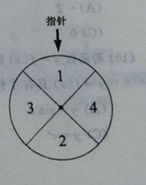
【答案】（I）5/16.（II）小亮获得水杯的概率大于获得饮料的概率.
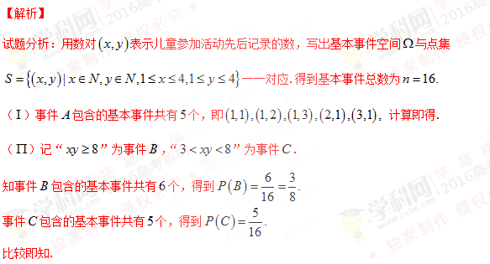
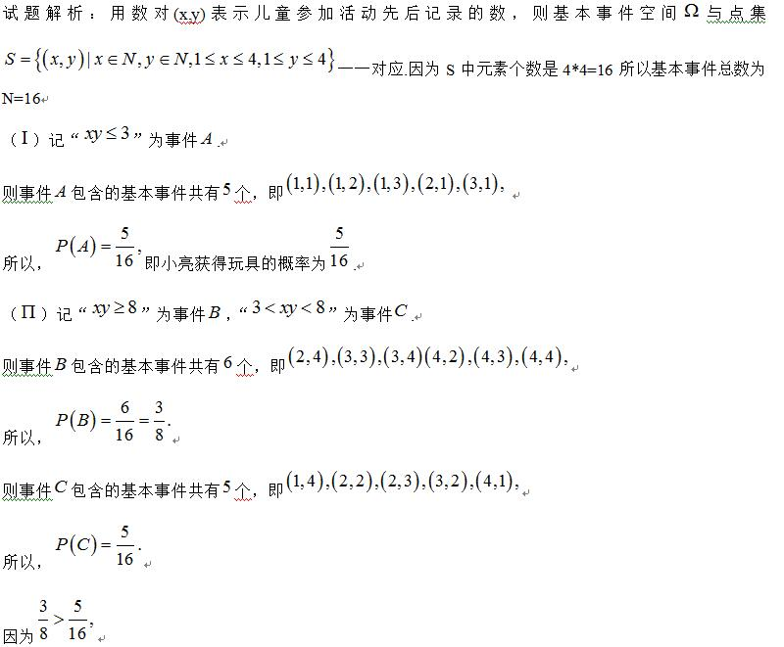所以，小亮获得水杯的概率大于获得饮料的概率.
考点：古典概型
（17）（本小题满分12分）
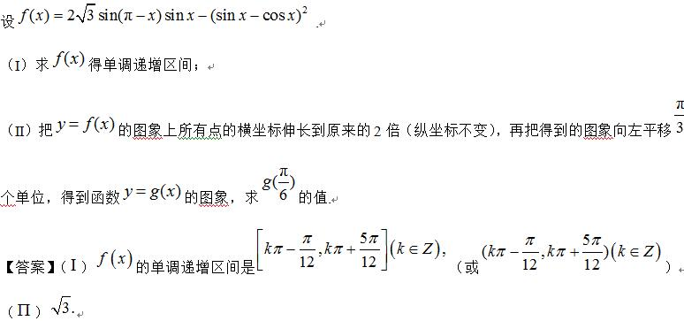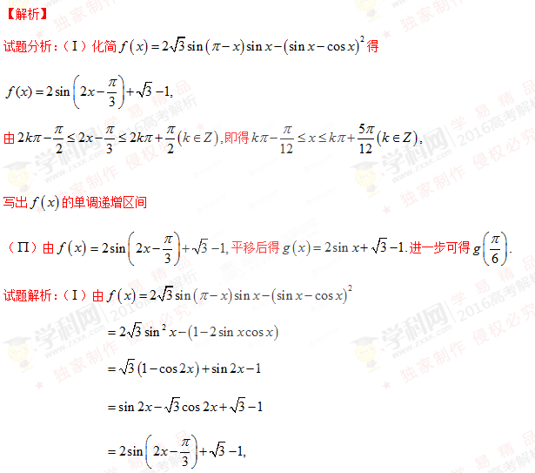
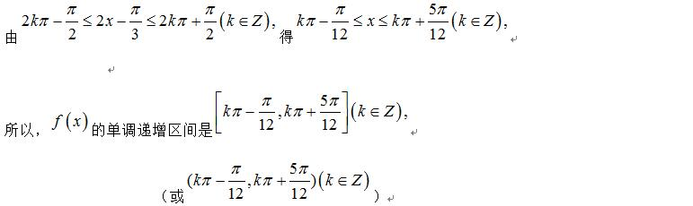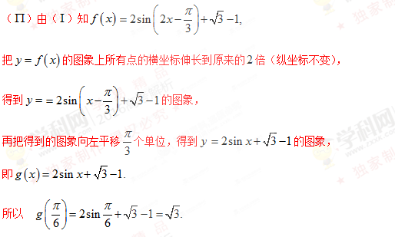
考点：1.和差倍半的三角函数；2.三角函数的图象和性质； 3.三角函数的图象和性质.
（18）（本小题满分12分）www.gaosan.com
在如图所示的几何体中，D是AC的中点，EF∥DB.
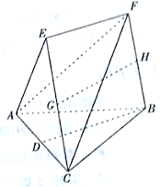
（I）已知AB=BC，AE=EC.求证：A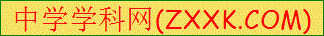C⊥FB；
（II）已知G,H分别是EC和FB的中点.求证：GH∥平面ABC.
【答案】（Ⅰ）证明：见解析；（Ⅱ）见解析.
【解析】
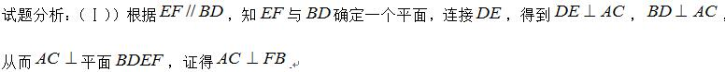
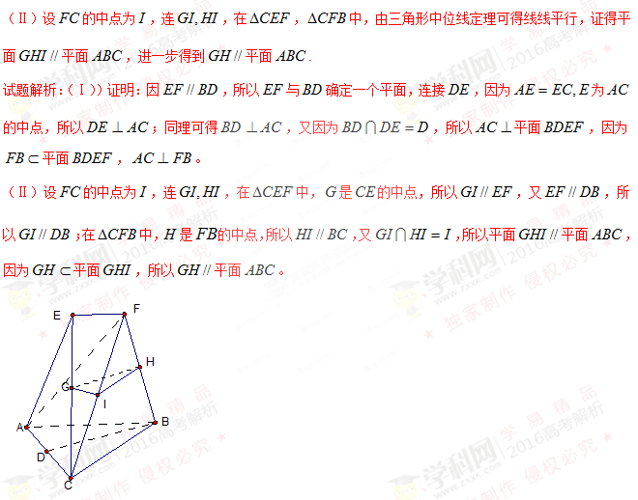
考点：1.平行关系；2.垂直关系.
（19）（本小题满分12分）
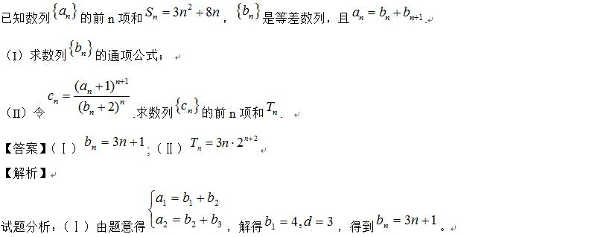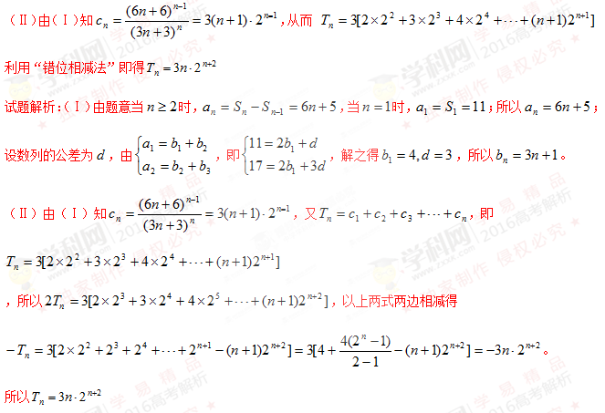考点：1.等差数列的通项公式；2.等比数列的求和；3.“错位相减法”.
(20) (本小题满分13分)
设f(x)=xlnx–ax2+(2a–1)x，a∈R.
(Ⅰ)令g(x)=f'(x)，求g(x)的单调区间；
(Ⅱ)已知f(x)在x=1处取得极大值.求实数a的取值范围.gaosan.com
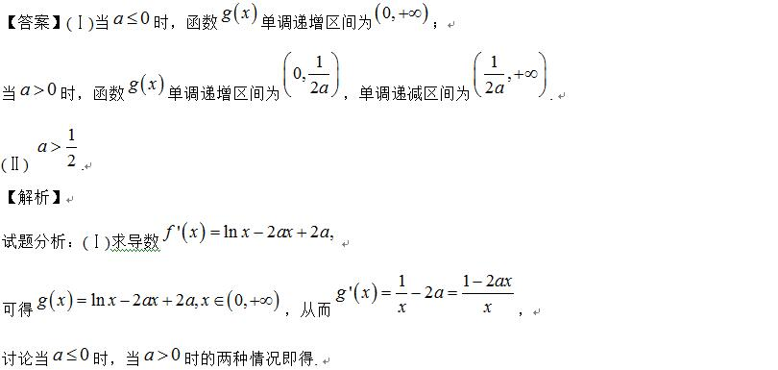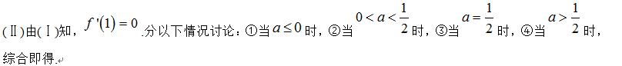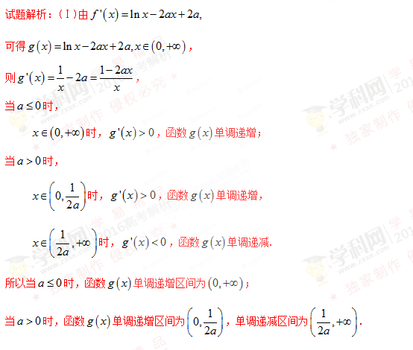
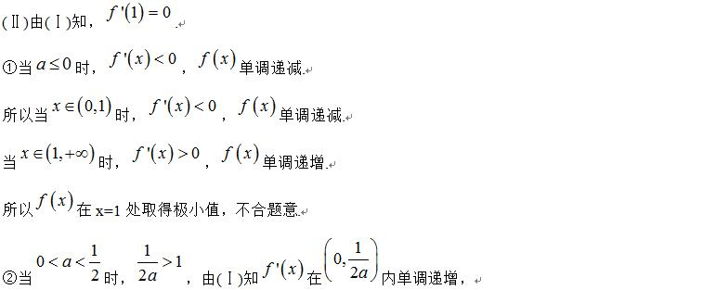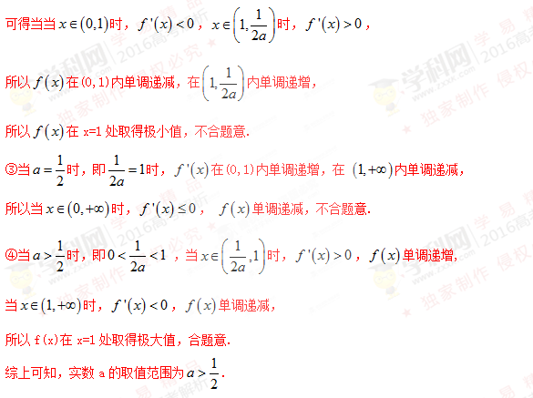
考点：1.应用导数研究函数的单调性、极值；2.分类讨论思想.
(21) (本小题满分14分)
（I）求椭圆C的方程；
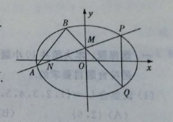
(Ⅱ)过动点M(0，m)(m>0)的直线交x轴与点N，交C于点A，P(P在第一象限)，且M是线段PN的中点.过点P作x轴的垂线交C于另一点Q，延长线QM交C于点B.
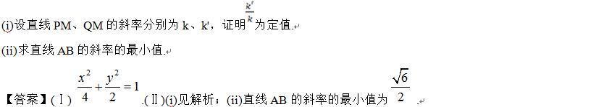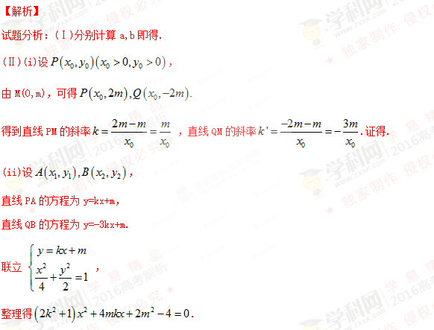
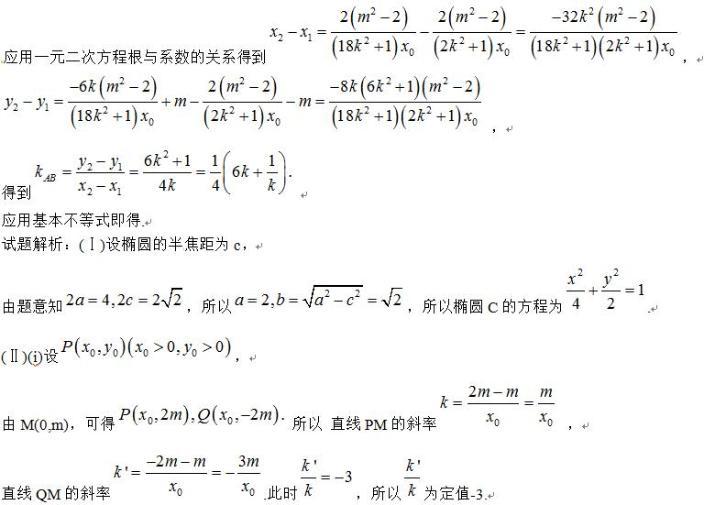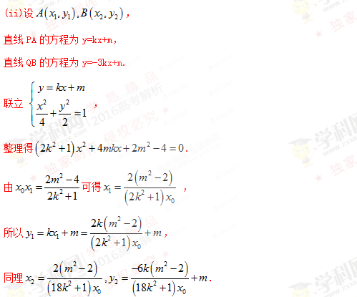
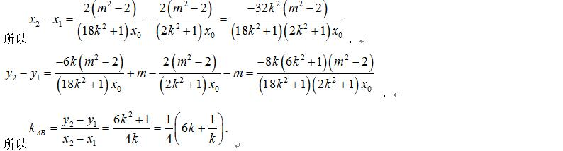
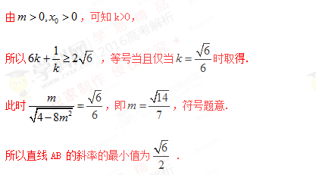
考点：1.椭圆的标准方程及其几何性质；2.直线与椭圆的位置关系；3.基本不等式.

